Secretaria da Fazenda do Estado do Tocantins

Centro Interamericano de Administrações Tributárias

Especificação de Caso de Uso

**PROCESSO: Serviços Transversais - Gestão de Segurança**

**SIGLA DO PROCESSO: SEG**

**CASO DE USO: SEGUC0440 - Atribuir Perfis a Usuários**

Outubro/2015

Histórico de Revisões

|  |  |  |
| --- | --- | --- |
| **Data** | **Descrição** | **Autor** |
| 19/10/2015 | Versão 1. Criação do documento | Juan León |
| 08/03/2016 | Versão 2. Revisão e Ajustes | Juan León |
|  |  |  |
|  |  |  |
|  |  |  |

Índice

1. SEGUC0450 - Atribuir Perfis a Usuários. 4

1.1. Descrição 4

1.2. Atores Envolvidos 4

1.3. Diagrama 4

1.4. Pré-condições 4

1.5. Fluxo Principal 4

1.6. Fluxos Alternativos 4

1.7. Fluxos de Exceção 5

1.8. Pós-condição 5

1.9. Requisitos Especiais 5

1.10. Layout das Páginas de Entrada ou Saída 5

Especificação de Caso de Uso

# SEGUC0450 - Atribuir Perfis a Usuários.

## Descrição

O caso de uso inicia-se quando o sistema apresenta uma tela. O ator pode realizar: consulta de usuários e conceder um perfil ou perfis a um usuário específico.

Esse caso de uso permite outorgar perfis aos usuários. Um perfil está associado com um ou mais roles do sistema.

A opção de: “*Atribuição de perfis a usuários”* será mostrada no menu de opções do sistema para os usuários no modulo **SEG**, aplicação **Gestão**.

## Atores Envolvidos

O responsável da segurança do sistema (Security Officer ou System Admin).

## Diagrama

## Pré-condições

Ator logado no sistema.

Ator deve ter permissão de acesso à funcionalidade.

## Fluxo Principal

1. O caso de uso tem início quando o ator solicita a opção *SEG->Gestão-> Atribuição de perfis a usuários*.
2. O sistema mostra a tela para o ator. (SEGUC0450PG01 - Listagem de Perfis dos Usuários)
3. O ator pode buscar informação dos usuários usando os filtros: CPF, Nome do usuário, tipos de usuário, perfil, unidade organizacional e postos de trabalho.
4. O sistema valida a informação dos filtros. No caso que o ator não preenche informação nos filtros o sistema não deve mostrar nenhum usuário. Não vão existir diferença entre maiúsculas e minúsculas.
5. O ator escolhe “Consultar”.
6. O sistema mostra todos os usuários de acordo aos filtros de consulta. A informação mostrada é: CPF, Nome do usuário, Unidade Organizacional, Posto de Trabalho, Perfis atribuídos. (SEGUC0450PG01 - Listagem de Perfis dos Usuários). O ordenamento é por nome de usuário ascendentemente.
7. O caso de uso se encerra.

## Fluxos Alternativos

**Alternativo A: Conceder Perfil**

1. Despois no passo 6 se o ator precisa outorgar um perfil ao usuário específico, da click na opção de “Outorgar Perfil”, última coluna da tabela.
2. O sistema habilita (mostra) uma tela para que o ator escolha os perfis. (SEGUC0450PG02 - Listagem de Perfis de um Usuário)
3. O ator escolhe os perfis para um usuário específico.
4. O ator escolhe a opção do “Salvar”
5. O sistema informa que a ação foi realizada com sucesso.
6. O fluxo retorna ao passo 6 do fluxo principal.

## Fluxos de Exceção

**Exceção A: Gravação dos dados**

Se aconteceu um erro no momento de gravar a informação para outorgar os perfis no fluxo alternativo A. O sistema mostra uma mensagem em vermelho informando a razão da exceção.

## Pós-condição

## Requisitos Especiais

* O sistema deve registrar em um log as operações realizadas nesta tela. O sistema deve registrar a operação e gravar informação para auditoria (log).
* Impedir acesso nesta tela para usuários não autorizados.
* A tela deve ter uma seção de ajuda, com a descrição completa das opções da tela.

## Layout das Páginas de Entrada ou Saída

SEGUC0450PG01 - Listagem de Perfis dos Usuários

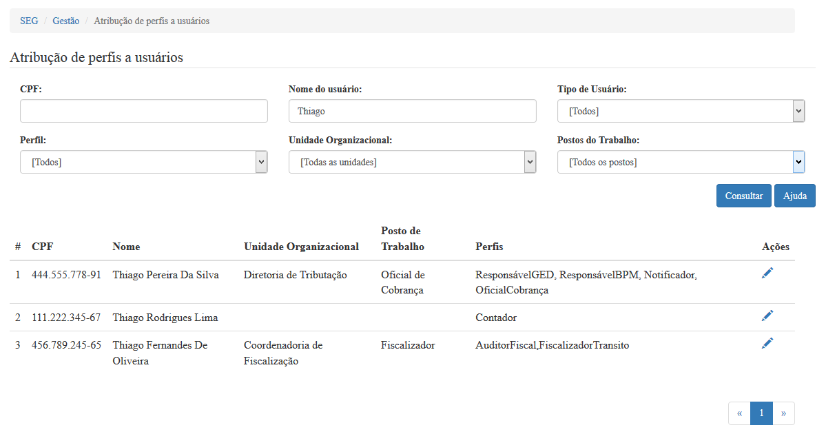

|  |  |  |  |  |  |  |  |  |  |  |  |  |
| --- | --- | --- | --- | --- | --- | --- | --- | --- | --- | --- | --- | --- |
|  | ***Legenda***  ***N.*** *- Número sequencial do Atributo.*  ***O -*** *Preenchimento obrigatório |* ***A -*** *Preenchimento automático pelo sistema |* ***E -*** *Valor do atributo pode ser editado |* ***T*** *- Atributo Visível na Tela* | | | | | | | | | | | |
| ***N.*** | ***Nome do Atributo*** | ***O*** | ***A*** | ***E*** | ***T*** | ***Descrição do Conteúdo*** | ***Tipo*** | ***Domínio*** | ***Tamanho*** | ***Máscara*** | ***Regra de Apresentação*** |
| ***Filtros de pesquisa*** | | | | | | | | | | | |
| 1 | *CPF* |  |  | *x* | *x* | *Um CPF válido para filtrar* | *N* | *Não se aplica* | *11 números* | *###.###.###-##* | * *Os dados serão apresentados no momento de mostrar a tela, é o fluxo principal* |
| 2 | *Nome do usuário* |  |  | *x* | *x* | *Um conjunto de caracteres para filtrar* | *A* | *Não se aplica* | *30 caracteres* | *Não se aplica* | * *Os dados serão apresentados no momento de mostrar a tela, é o fluxo principal* |
| 3 | *Tipo de Usuário* |  | *x* | *x* | *x* | *Listagem dos Tipos de Usuário (Contabilista, Contribuinte, Contribuinte outro estado, Funcionário)* | *A* | *Não se aplica* | *Não se aplica* | *Não se aplica* | * *Os dados serão apresentados no momento de mostrar a tela, é o fluxo principal* |
| 4 | *Perfil* |  | *x* | *x* | *x* | *Listagem dos perfis disponíveis no sistema* | *A* | *Não se aplica* | *Não se aplica* | *Não se aplica* | * *Os dados serão apresentados no momento de mostrar a tela, é o fluxo principal* |
| 5 | *Unidade Organizacional* |  | *x* | *x* | *x* | *Listagem das unidades organizacionais disponíveis no sistema* | *A* | *Não se aplica* | *Não se aplica* | *Não se aplica* | * *Os dados serão apresentados no momento de mostrar a tela, é o fluxo principal* |
| 6 | *Postos de Trabalho* |  | *x* | *x* | *x* | *Listagem dos postos de trabalho de acordo a la unidade organizacional selecionada* | *A* | *Não se aplica* | *Não se aplica* | *Não se aplica* | * *Os dados serão apresentados no momento de mostrar a tela, é o fluxo principal* |
| **Botões** | | | | | | | | | | | |
| 7 | *Consultar* |  |  |  | X | Botão de opção que permite acesso ao fluxo principal | BT | N/A | N/A | N/A | * *Ao acionar a opção o sistema deverá executar o fluxo principal;* |
| 8 | *Ajuda* |  |  |  | *X* | Botão de opção que permite acesso a tela de ajuda | *BT* | N/A | N/A | N/A | * *Requisito Especial de ajuda para usuário (documentação)* |
| 9 | *Outorgar Perfil* |  |  |  | X | Link de opção que permite acesso ao fluxo A | LK | N/A | N/A | N/A | * *Ao acionar a opção o sistema deverá executar o fluxo A;* |
| **N/A –** Não se Aplica.  Tipo: **A** – Alfanumérico, **N** – Numérico, **I** – Inteiro, **D** – Decimal, **TS** – TimeStamp, **DT** – Data, **LK** – Link, **BT** – Botão, **SU** - Seleção Única, **SM** – Seleção Múltipla, **LO** – Lista de Opções. | | | | | | | | | | | |

SEGUC0450PG02 - Listagem de Perfis de um Usuário

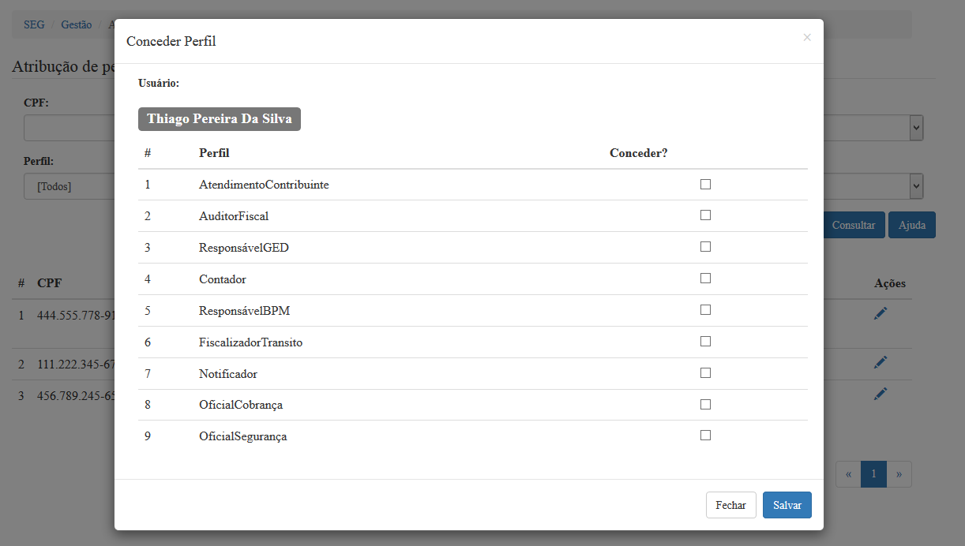

|  |  |  |  |  |  |  |  |  |  |  |  |  |
| --- | --- | --- | --- | --- | --- | --- | --- | --- | --- | --- | --- | --- |
|  | ***Legenda***  ***N.*** *- Número sequencial do Atributo.*  ***O -*** *Preenchimento obrigatório |* ***A -*** *Preenchimento automático pelo sistema |* ***E -*** *Valor do atributo pode ser editado |* ***T*** *- Atributo Visível na Tela* | | | | | | | | | | | |
| ***N.*** | ***Nome do Atributo*** | ***O*** | ***A*** | ***E*** | ***T*** | ***Descrição do Conteúdo*** | ***Tipo*** | ***Domínio*** | ***Tamanho*** | ***Máscara*** | ***Regra de Apresentação*** |
| **Botões** | | | | | | | | | | | |
| 1 | *Fechar* |  |  |  | X | Botão de opção que permite fechar a tela | BT | N/A | N/A | N/A | * *Ao acionar a opção o sistema deverá fechar a tela e voltar para o fluxo principal;* |
| 2 | *Salvar* |  |  |  | X | Botão de opção que permite salvar as informações de perfil | BT | N/A | N/A | N/A | * *Ao acionar a opção o sistema deverá salvar os perfis atribuídos ao usuário, fechar a tela e voltar para o fluxo principal;* |
| 3 | *Conceder perfil* |  |  |  | X | Link de opção que permite acesso fazer uma escolha | LO | N/A | N/A | N/A | * *Ao acionar a opção o sistema deverá outorgar perfil;* |
| **N/A –** Não se Aplica.  Tipo: **A** – Alfanumérico, **N** – Numérico, **I** – Inteiro, **D** – Decimal, **TS** – TimeStamp, **DT** – Data, **LK** – Link, **BT** – Botão, **SU** - Seleção Única, **SM** – Seleção Múltipla, **LO** – Lista de Opções. | | | | | | | | | | | |